

**课 程 实 验 报 告**

**课程名称： 汇编语言程序设计实验**

**实验名称： 实验二 分支程序、循环程序的设计**

**实验时间： 2016-3-29，14：30-17：30 实验地点： 南一楼804室102号实验台**

**指导教师： 张勇**

**专业班级：计算机科学与技术201409班**

**学 号： U2014414808 姓 名： 王林**

**同组学生： 无 报告日期： 2016年 3 月 31日**

**原创性声明**

  本人郑重声明：本报告的内容由本人独立完成，有关观点、方法、数据和文献等的引用已经在文中指出。除文中已经注明引用的内容外，本报告不包含任何其他个人或集体已经公开发表的作品或成果，不存在剽窃、抄袭行为。特此声明！

学生签名： 王林

日期： 2016.3.31

成绩评定

|  |  |  |
| --- | --- | --- |
| 实验完成质量得分（70分）（实验步骤清晰详细深入，实验记录真实完整等） | 报告撰写质量得分（30分）（报告规范、完整、通顺、详实等） | 总成绩（100分） |
|  |  |  |

指导教师签字：

日期：

**目录**

实验二 分支程序、循环程序的设计 1

一、实验目的与要求 1

二、实验内容 1

三、实验过程 2

2.1任务1 2

2.1.1设计思想及存储单元分配 2

2.1.2流程图 3

2.1.3源程序 3

2.1.4实验步骤 7

2.1.5实验记录 8

四、体会 9

五、参考文献 9

实验二 分支程序、循环程序的设计

一、实验目的与要求

1、熟悉分支、循环程序的结构及控制方法，掌握分支、循环程序的调试方法；

2、加深对转移指令及一些常用的汇编指令的理解；

3、加深对常用DOS功能调用指令的理解，进一步熟悉TD的使用。

二、实验内容

设计实现一个学生成绩查询的程序。

1、实验背景

在以BUF为首址的字节数据存储区中，存放着n个学生的课程成绩表（百分制），每个学生的相关信息包括：姓名（占10个字节，结束符为数值0），语文成绩（1个字节），数学成绩（1个字节），英语成绩（1个字节），平均成绩（1个字节）。

2、功能一：提示并输入学生姓名

（1）使用9号DOS系统功能调用，提示用户输入学生姓名。

（2）使用10号DOS系统功能调用，输入学生姓名。输入的姓名字符串放在以BUF为首址的存储区中。

3、功能二：以学生姓名查询有无该学生

（1）使用循环程序结构，在成绩表中查找该学生。

（2）若未找到，就提示用户该学生不存在，并回到“功能一（1）”的位置，提示并重新输入姓名。

（3）若找到，则进行成绩输出操作。

**提示：**字符串比较时，采用输入串的长度作为循环次数时（因为名字长度默认为10个字节），循环次数减为0而终止循环。

4、功能三：计算所有学生的平均成绩

使用算数运算相关指令计算并保存查询到学生的平均成绩。

平均成绩计算公式：(A*2+B+C/2)/3.5，即将语文成绩A乘以权重2、英语成绩C除以权重2后，与数学成绩B一起求和，再计算该生的平均成绩。**要求避免溢出**。

**提示：**使用循环程序结构，注意寻址方式的灵活使用。把小数3.5转换成分数后再运算避免使用浮点数指令。

5、功能四：将功能二查到的学生的平均成绩进行等级判断，并显示判断结果。

（1）平均成绩等级显示方式：若平均成绩大于等于90分，显示“A”；大于等于80分，显示“B”；大于等于70分，显示“C”；大于等于60分，显示“D”；小于60分，显示“F”。

**提示：**使用分支程序结构，采用2号DOS系统功能调用显示结果。

（2）输出是否继续查询的屏幕提示，按Y继续，按N突出系统。使用转移指令回到“功能一（1）”处（提示并输入姓名）。

三、实验过程

2.1任务1

设计实现一个学生成绩查询的程序。

2.1.1设计思想及存储单元分配

设计思想：本次程序用到顺序结构、分支结构、循环结构。

首先在内存分配空间存储学生姓名以及各科成绩，并且储存对应屏幕输出提示字符串。然后运行程序后，屏幕提示输入学生姓名（系统进行号功能调用），等待用户输入字符串，接受输入并且将缓冲区偏移地址储存到DX中（10号系统功能调用）。然后进行字符串匹配，此处用到循环结构并且是双重循环结构，如果不是第一个学生就继续和下一个学生匹配，直到最后一个，如果没有找到，就输出屏幕提示没有此学生（9号功能调用），然后用跳转指令跳转到开始，重新输入。当匹配到学生后，进行成绩加权计算，并且输出成绩等级（2号功能调用）。最后提示用户是否退出（9号功能调用），等待用户输入信息后（10号功能调用），Y继续查询，N退出当前系统。

存储单元分配：以STU为起始地址的内存单元一次存放三个学生姓名额对应成绩。分别是：'ZHANGSAN_A',100,90,90,0； 'ZHANGSAN_B',20,70,60,0；'ZHANGSAN_C',0,10,40,0；然后是以BUF1为起始单元的'Input Student Name:$'和BUF2的'No This Student...$'以及BUF3的'ENTER Y TO EXIT OR N GO ON:$'。

2.1.2流程图



**图 2-1 流程图**

2.1.3源程序

;lab-2

;source code

;@author Strawberrylin

.386

STACK SEGMENT USE16 STACK

DB 200 DUP(0)

STACK ENDS

DATA SEGMENT USE16

BUF DB 15

DB ?

DB 15 DUP(0)

STU DB 'ZHANGSAN_A',100,90,90,0

DB 'ZHANGSAN_B',80,70,60,0

DB 'ZHANGSAN_C',0,10,40,0

BUF1 DB 'Input Student Name:$'

BUF2 DB 'No This Student...$'

BUF3 DB 'ENTER Y TO EXIT OR N GO ON:$'

DATA ENDS

CODE SEGMENT USE16

ASSUME CS:CODE,DS:DATA,SS:STACK

START:

MOV AX, DATA

MOV DS, AX

MOV CX, 3H

LEA DX, BUF1

MOV AH, 9 ;9TH FUNCTION CALLS

INT 21H

LEA DX, BUF ;INPUT STUDENT NAME

MOV AH, 10 ;10TH FUNCTION CALLS

INT 21H

MOV DL, 0AH

MOV AH, 2

INT 21H

LEA DI, STU

LOAPI:

LEA SI, BUF+2

MOV DX, 10

LOAPJ:

MOV AL, [SI]

MOV BL, [DI]

CMP AL, BL

JNZ NEXT

DEC DX

JZ FIGURE

INC DI

INC SI

JMP LOAPJ

NEXT:

DEC CX

JZ REINPUT

ADD DX, 4

ADD DI, DX

JMP LOAPI

FIGURE:

MOV AL, [DI+1]

MOV AH, 0

ADD AX, AX

ADD AX, AX

MOV DL, [DI+2]

MOV DH, 0

ADD AX, DX

ADD AX, DX

MOV DL, [DI+3]

MOV DH, 0

ADD AX, DX

MOV BL, 7

DIV BL

MOV [DI+4], AL

JMP COMPARE

COMPARE:

MOV AL, [DI+4]

CMP AL, 90

JGE A

CMP AL, 80

JGE B

CMP AL, 70

JGE E

CMP AL, 60

JGE D

CMP AL, 50

JL F

A:

MOV DL, 41H

MOV AH, 2

INT 21H

MOV DL, 0AH

INT 21H

JMP EXIT

B:

MOV DL, 42H

MOV AH, 2

INT 21H

MOV DL, 0AH

INT 21H

JMP EXIT

E:

MOV DL, 43H

MOV AH, 2

INT 21H

MOV DL, 0AH

INT 21H

JMP EXIT

D:

MOV DL, 44H

MOV AH, 2

INT 21H

MOV DL, 0AH

INT 21H

JMP EXIT

F:

MOV DL, 46H

MOV AH, 2

INT 21H

MOV DL, 0AH

INT 21H

JMP EXIT

REINPUT:

LEA DX, BUF2

MOV AH, 9

INT 21H

JMP START

EXIT:

LEA DX, BUF3

MOV AH, 9 ;9TH FUNCTION CALLS

INT 21H

LEA DX, BUF ;INPUT STUDENT NAME

MOV AH, 10

int 21H

LEA SI, BUF+2

MOV AL, [SI]

CMP AL, 'Y'

JNZ START

MOV AH, 4CH

INT 21H

CODE ENDS

END START

2.1.4实验步骤

1、编辑源代码，并用masm工具进行编译、链接、生成可执行文件。

2、运行可执行程序，按照屏幕提示，输入学生姓名。

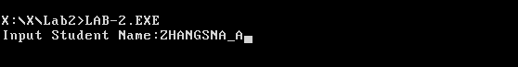

**图 2-2 屏幕提示信息输出**

如图，运行程序后，调用9号功能输出提示。

3、如果有这名学生，则屏幕显示学生对应信息。

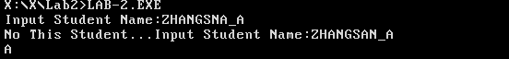

**图 2-3 有学生屏幕提示输出**

如图，找到该学生后，输出其对应的成绩等级，2号功能调用。

4、如果没有这名学生，就输出没有学生，并跳转到开始



**图 2- 4 无学生屏幕提示信息输出**

如图，没有找到该学生，调用9号功能输出提示，并且跳转到开始。

4、按照屏幕提示输入Y或者N，继续或者退出。

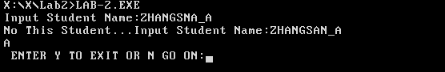

**图 2-5 退出提示信息输出**

如图，到最后屏幕输出提示是否继续或退出，9号功能调用，然后通过10号功能调用得到用户的输入，通过字符比较执行继续活提出功能。

2.1.5实验记录

1、实验环境条件：P3 1GHz，256M内存；WINDOWS XP命令行窗口；Sublime Text 2；MASM.EXE 6.0； LINK.EXE 5.2; TD.EXE 5.0。

2、在分配寄存器时，有点杂乱。

3、数据段分配的字符串如果结尾没有’$’，则屏幕会处处乱码。

4、如果在9号功能调用前，没有对DS赋值或未对DX给予正确的值，总不能正确输出正确的值。

5、为了让9号输出在自己希望的位置，可以通过2号调用输出回车或空格来调整对应的输出。

6、10号功能调用输入长度超过定义时，会出现截断，即无法读入剩余字符，也不能显示在屏幕上。



**图 2- 6 10号功能调用超过定义**

7、计算加权成绩时，为避免2出现，可以换种计算方式，把除以3.5，改成乘2除以7，同时把乘法换成加法。

8、本次实验过程中，出现同时操作两个内存数据的错误。在除法运算时，出现‘divideoverflow’的错误，是因为寄存器不匹配并且没有对被除数处理。

9、实验过程中发现跳转指令跳转不能是‘C’。

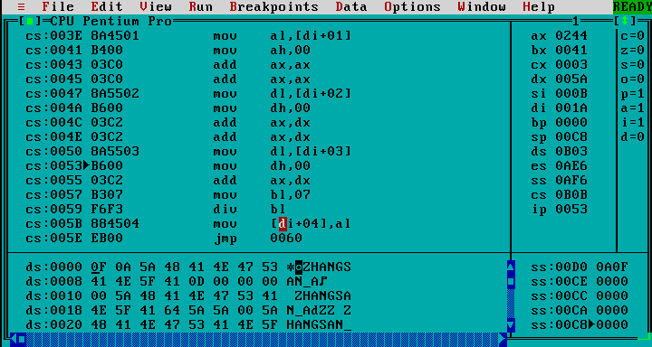

**图 2-7 TD运行查看程序运行情况**

如图 ，是程序序运行到计算加权成绩时的图。

四、体会

通过本次上机，熟悉了工具的使用，而且加深了对一些知识的理解。

首先，更加感受到实验前准备的意义。例如：上机前准备越充分（如先编好源程序，制定好准备做的一些步骤），上机的时候目的越明确，可以解决较多的问题。同时，画出流程图，更利于理清逻辑思路。

其次，本次上机的具体收获有：对TD的使用更加熟悉；出现BUG时要学会利用TD进行寻找BUG的位置并解决问题。对于一些常见BUG出现的原因哟一些了解，如divide overflow…。

五、参考文献

[序号] 作者.书名.版本(第×版).译者.出版地:出版者,出版年：起页-止页

[序号] URL: 网络地址，如URL:http://www.cbs.dtu.dk/services